Padá sníh, padá sníh, pojedeme na saních!

Na saních možná nepojedeme, ale určitě pojedeme do Starého Města pod Sněžníkem za P. Piotrem Grzybkem!!! Sníh si samozřejmě všichni přejeme, ale sranda bude, i kdyby žádný nenapadl.

My si budeme užívat ve „Stáráku“, vy si můžete užívat na plese a nemusíte řešit hlídání dětí ☺.

Zvu tedy všechny děti od 5 let, na víkend plný zimních radovánek a soutěží. Tento víkend bude totiž ve stylu zimních Olympijských her 2012 ☺.

Vyjíždíme: 3. 2. 2012 (pátek + pololetní prázdniny)
Sraz: na vlakovém nádraží v Novém Malíně ve 12:45 hod. (odjez vlaku je 12:55hod.)
Pojedeme vlakem a autem pošleme všechny zavazadla - autem pojede ministrant Peťa a prosím, jestli by se mohl obětovat ještě jeden řidič a pomohl nám odvozit všechny potřebné věci.

S sebou:
- Hodně teplého oblečení ☺ ( pokud nám počasí bude přát, budeme určitě chodit sáňkovat a bobovat, proto prosím, aby děti měly oblečení na převlečení !!!
- Teplejší oblečení i do místnosti na faru
- Pokud to jde alespoň 2x zimní boty a 2x oblečení na ven !
- POVINNÉ: sáňky nebo boby nebo cokoliv, co jezdí, kromě lyží a snowboardů ☺
- Přezůvky
- Spacák + dečka do spacáku
- Karimatka, popř. polštářek na spaní
- Natahovací prostěradlo
- Plyšák ☺
- Buchty od maminky nebo něco jiného - dobrého ☺
- Kartička zdravotní pojišťovny
- Pokud vaše dítě užívá nějaké léky, napište mi to na kousek papírku i s dávkováním = u menších dětí
- Termoska ( já mám jednu, tak ať jich máme víc)
- PROSÍM, VŠECHNY VĚCI DĚTEM PODEPIŠTE

Návrat: budeme vyjíždět 15: 26hod. a na vlakové nádraží do ŠUMPERKA přijedeme 17:06hod. - prosím vyzvedněte si své děti v Šumperku ( vlak ze Šumperka do Nového Malína by jel až za 2 hodiny)
- v neděli počítáme ještě s obědem
- Opět prosíme jednoho dobrovolníka, který by v neděli přijel za námi do Starého města pod Sněžníkem a pomohl nám odvést všechny věci.

Nemusíte se bát, že bychom byli od rána do večera neustále venku. Samozřejmě budeme hrát hry i uvnitř fary. Také zkontroluji dětem oblečení, zda se jim suší a nebo jestli nejdou ven v mokrém. Opravdu se nebojte, pokud by bylo moc škaredě nebo děti měly všechno mokré, ven se nepůjde!

Celková cena: 350,- Kč ( popř. peníze vrátíme)
- peníze už vybíráme

Pokud vám je cokoliv nejasného, ptejte se osobně nebo klidně volejte, rada zodpovím všechny případné dotazy a nejasnosti.

Zapište prosím své děti na papír v kostele a nebo pošlete smsku/zavolejte - prosím, co nejdřív, protože potřebuji přizpůsobit program věku dětí, nakoupit jídlo a domluvit se na celém chodu.

Moc se na vás těší trio: včelka, ministranti - Peťa a Honzík ☺

Kontakt: Lenka Prokopová - 608 45 11 82
- 790 37 10 49
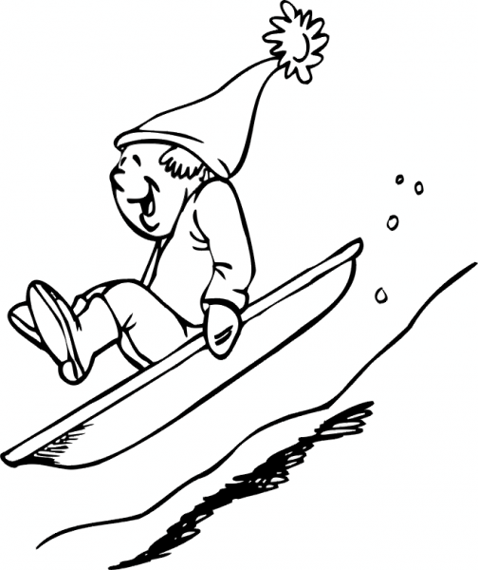

Takhle bude vypadat naše jízda ve Staráku ☺ ☺ ☺.

